Dekorativní talíř (Metodika CI PV 8)

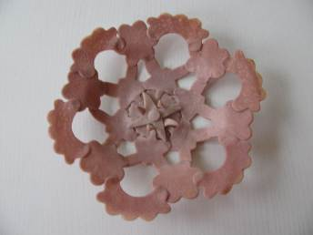

„Krása je forma určité věci. A určitou formu má každá věc. Z čehož vyplývá, že každá věc je svým způsobem z určitého hlediska krásná“. (Vincent van Gogh)

Klíčová slova:
Modurit, ozdoba, vykrajování, pečení, talíř

Pomůcky:
Modurit, váleček, vykrajovátka, hluboký talíř, voda, igelitová podložka, elektrická trouba

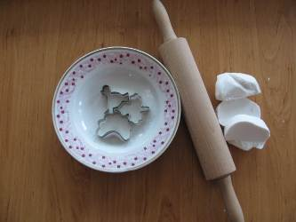

Odhadovaná doba:
45 minut (vlastní výroba) + 90 minut pečení v troubě

Cílová skupina:
Žáci se středně těžkým až těžkým mentálním postižením - věk 12 – 18 let
Intaktní žáci základní školy - věk 10 – 12 let

Motivace:
Modurit je běžně dostupná modelovací hmota, kterou můžeme zakoupit v papírnictví nebo v obchodech s výtvarnými potřebami. Velmi snadno se s ní pracuje. Můžeme z ní vyrábět korálky, brože, přívěsky, postavy, zvířátka apod. My si z ní vyrobíme dekorativní talíř.

Struktura hodiny:

Během hodiny žáci pracovali ve dvojicích.

Postup
Moduritovou hmotu v ruce pořádně propracujeme, aby změkla. Při práci s moduritem si udržujeme ruce i nástroje vlhké. Pracujeme na navlhčené igelitové podložce, protože modurit se snadno lepí k jiným povrchům. Kousek moduritu vyválíme na stole na placku o šířce asi 0,5 cm. Z placky vykrojujeme vykrajovátky podle vlastní fantazie kytičky, zvířátka a další tvary. Vykrojené tvary sestavíme do tvaru talíře. Hluboký talíř tvoří vlastně šablonu, podle které tvary skládáme. Celý talíř dáme na plech na pečení, vložíme do trouby předehřáté na teplotu 120° C a pečeme. Teplem hmota mění barvu od růžové až po hnědou.
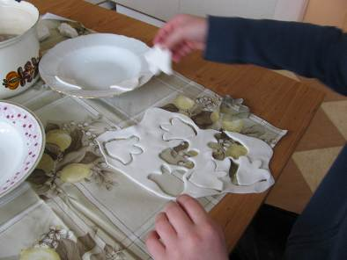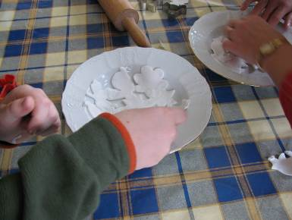

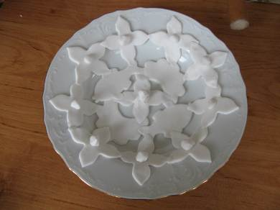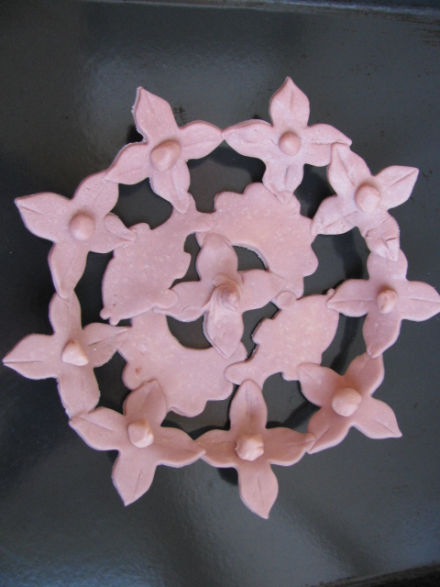

Rizika aneb na co dát pozor:
Žáci musí být poučení, že modurit není k jídlu (nesmí se ochutnávat ani olizovat), pečení v elektrické troubě musí probíhat vždy pod dohledem dospělé osoby.

Zapojení žáků s MP:
Hnětení a rozválení moduritu, vykrajování jednotlivých tvarů

Zapojení intaktních žáků:
Dopomoc při vyvalování moduritu, sestavení do tvaru talíře a konečná úprava

Dosah do jiných předmětů:
Smyslová výchova
- rozvíjení hmatového vnímání
- rozvíjení jemné motoriky

Výtvarná výchova
- modelování – hnětení moduritu
Matematika
- geometrie – geometrické tvary

Očekávané výstupy:
- žák vytváří různé předměty z tradičních i netradičních materiálů
- žák využívá vlastní fantazie při tvořivých činnostech
- žák zvládá základní manuální dovednosti při práci s jednoduchým materiálem - hnětení

Průřezová témata:
- osobnostní a sociální výchova - sociální rozvoj - mezilidské vztahy, komunikace s druhými,
spolupráce

Klíčové kompetence:
- žák pracuje podle naučeného pracovního postupu, podle instrukcí plní zadané jednoduché
úkoly
- žák využívá jednoduché pracovní techniky při práci s různými materiály

Poznámka:
Při výrobě talíře nemusí žáci používat pouze vykrajovátka, mohou vytvářet vlastní tvary např. pomocí kuchyňského nože, válet kuličky apod.

